Ressort: Logistik | Datum: 29.08.2019

Seifert-Azubis erhalten Smart Fortwo

Innovative Aktion zur Wertschätzung der Auszubildenden

Die Seifert Logistics Group führt eine besondere Prämie für ihre Auszubildenden ein: Deutschlandweit erhalten die besten Lehrlinge des Abschluss-Jahrgangs für je drei Monate einen Smart Fortwo zur freien Verfügung. Das Unternehmen möchte so die herausragende Leistung der Auszubildenden würdigen und seine Rolle als attraktiver Top-Arbeitgeber stärken.

Die Lehre erfolgreich abzuschließen und vom Ausbildungsbetrieb übernommen zu werden – das alleine ist schon ein Grund, sich als junge Fachkraft zu freuen. Doch die Seifert Logistics Group geht als Arbeitgeber noch einen Schritt weiter: Die vier Auszubildenden mit den besten Abschlüssen bekommen jeweils für drei Monate einen Smart Fortwo zur Verfügung gestellt – mit Tankkarte und ohne weitere Kosten. Die Aktion gilt deutschlandweit für alle Seifert-Azubis, die im Anschluss an ihre Ausbildung übernommen werden.

Thomas Müllerschön, CEO der Seifert Logistics Group, betont: „Als Familienunternehmen pflegen wir den direkten Draht zu unseren Mitarbeitern.“ Dazu gehöre auch die Anerkennung guter Leistung. „Mit dieser Prämie bringen wir den jungen Fachkräften nicht nur unsere Wertschätzung entgegen, sondern unterstreichen auch unsere Rolle als attraktiver Arbeitgeber,“ erläutert Müllerschön das Ziel der Aktion, die am 1. August 2019 begonnen hat. Felix Hettmannsperger, der in diesem Jahr seine Abschlussprüfungen in Ulm abgelegt hat, freut sich auf seine Zeit mit dem Smart Fortwo: „Die Ausbildung bei Seifert war spannend und vielseitig. Dass meine Prüfungsergebnisse jetzt mit drei Monaten Smart belohnt werden, ist natürlich eine Super-Bestätigung!“

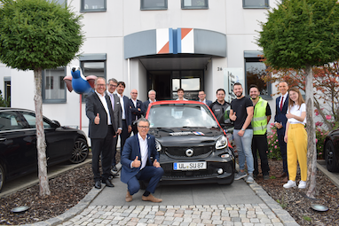
Bildtext zu Bild 1: Beiratsvorsitzender Harald Seifert (vorne), CEO Thomas Müllerschön (zweiter von rechts) und der Beirat der Seifert Logistics Group gratulieren den besten Azubis des Abschluss-Jahrgangs in Ulm.

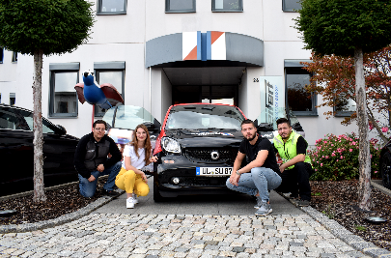
Bildtext zu Bild 2:
Die besten Azubis des Abschluss-Jahrgangs der Seifert Logistics Group in Ulm freuen sich über drei Monate Fahrspaß mit einem Smart Fortwo. Von links nach rechts: Felix Hettmannsperger, Karolina Stötter, Luca Di Nisio, Florian Neumann.

Bildquelle: Seifert Logistics Group

Über Seifert Logistics Group:
Die Seifert Logistics Group hat sich vom regionalen Marktführer zu einem international operierenden Speditions- und Kontraktlogistikdienstleister entwickelt. Gegründet im Jahr 1947 gehört das familiengeführte Unternehmen mit Sitz in Ulm mit mehr als 1.950 Mitarbeitern zu den führenden Logistikdienstleistern in Deutschland. An 45 Standorten in Europa realisiert die Seifert Logistics Group innovative Beschaffungs-, Produktions- und Distributionslösungen für die Branchen Automotive, Papier, Chemie, Baustoff, Pharma sowie Konsumgüter.

Kontakt:
Seifert Logistics Group ecomBETZ PR GmbH
Harald Seifert Klaus Peter Betz
Tel.0731-4000-120 Tel. 07171-92529-90
presse@seifert-logistics.com k.betz@ecombetz.de

